OFICIO: IDAIP/749/16

Durango, Dgo., a 28 de Marzo de 2016

**C. SOLICITANTE**

**PRESENTE.-**

En atención a sus solicitudes de información registradas en el Sistema INFOMEX-DURANGO, el día 16 de febrero de 2016, a las que se les asignaron los números de folio 00025616 y 00025716, mediante las cuales requirió de este Instituto lo siguiente:

*“documentos escaneados de todas las facturas que amparen las operaciones realizadas en 2012 que sirvieron para llegar a los resultados que arrojan sus estados financieros del mismo año, así como los recibos de nómina firmados de manera escaneada,tambien los estados de cuenta bancarios escaneados que muestren las salidas y entradas de efectivo a fin de compararlas con las facturas que solicito y los recibos escaneados donde se muestre el sello y firma de recibido de las aportaciones que reciben para el financiamiento del instituto o comisión en su momento y documentos escaneados o pdf de las pólizas o caratulas de movimientos que muestren la captura de la contabilidad para compararlos con las facturas que solicito Gracias.”*

Al respecto, le informo que el tamaño del archivo que contiene la información solicitada, supera el límite que puede adjuntarse al sistema electrónico INFOMEX-DURANGO, por lo que dicho archivo se encuentra disponible en Google Drive en el siguiente enlace, que deberá Usted copiar y pegar en el buscador de la computadora:

<https://drive.google.com/file/d/0B6EX7-qeZF9cZDA2MDk4T2Z5U00/view?usp=sharing>

Una vez pegado en el buscador, deberá dar “enter” a fin de que inicie la búsqueda para que luego le aparezca la siguiente pantalla:

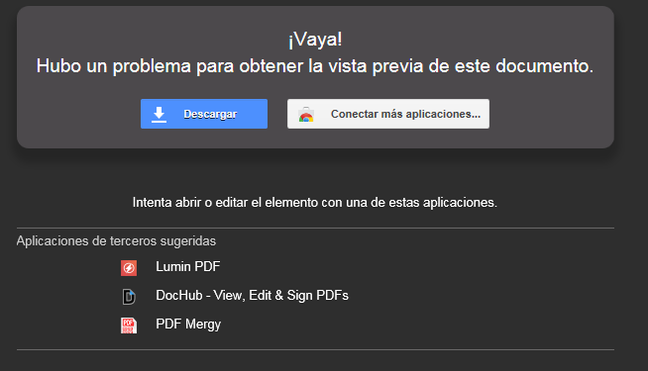

Usted deberá dar clic en “Descargar” y aparecerá la siguiente pantalla:

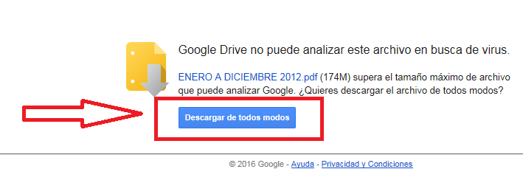

Por lo que deberá dar clic otra vez en “Descargar de todos modos”. El archivo tarda unos minutos en descargarse en virtud del cúmulo de documentos que contiene, pero una vez que se descargue en su computadora, se podrá visualizar la información requerida que se encuentra contenida en 2,390 páginas.

Esperando haber atendido de manera satisfactoria su solicitud de información, le comunico que en caso de no estar conforme con la respuesta otorgada, podrá interponer su Recurso de Revisión ante este Instituto, dentro de los diez días hábiles siguientes a la notificación del presente escrito, de manera verbal, por correo electrónico o por el sistema electrónico INFOMEX-DURANGO, en términos de lo dispuesto por los artículos 56, 74 y 75 de la Ley de la materia.

Asimismo, de requerir orientación o asesoría en el ejercicio del derecho de acceso a la información pública, puede comunicarse vía telefónica con la suscrita al (618) 811 77 12 o al 01800 581 72 92, ó por correo electrónico a [buzon@idaip.org.mx](mailto:buzon@idaip.org.mx).

Se emite la respuesta anterior con fundamento en lo dispuesto por los artículos 55 y 56 de la Ley de Transparencia y Acceso a la Información Pública del Estado de Durango.

**A T E N T A M E N T E**

**ALMA CRISTINA LÓPEZ DE LA TORRE**

**UNIDAD DE ENLACE DEL IDAIP**